TELA PARA CADASTRO/ALTERAÇÃO DE CLIENTE
- Inclusão novo campo denominado CPF
- Campo CPF obrigatório
- Campo CPF possui formatação (999.999.999-99)
- CPF válido (conforme o cálculo padrão de verificação do dígito verificador de CPF)
- Não permitir CPF duplicado na base de dados
- Adicionado botão Beneficiários

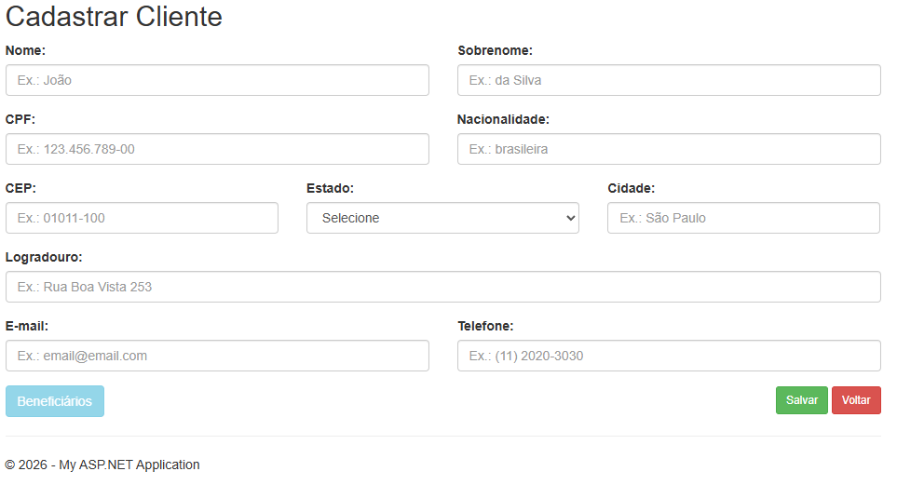
Funcionamento do botão BENEFICIÁRIOS
- No momento do cadastro do cliente o botão estará desabilitado. Assim que o usuário cadastrar o CLIENTE e receber a mensagem “Cadastro efetuado com sucesso”, a tela é redirecionada para ALTERAR CLIENTE e com o botão habilitado
- Ao clicar no botão, abrirá o pop-up para inclusão do CPF de um beneficiário ao CLIENTE
- Tela para inclusão do beneficiário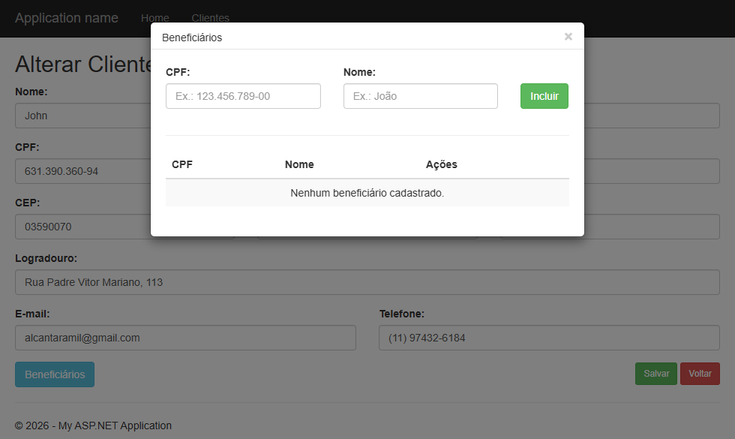
- Campo CPF obrigatório
- Campo CPF possui formatação (999.999.999-99)
- CPF válido (conforme o cálculo padrão de verificação do dígito verificador de CPF)
- Não permite o cadastramento de mais de um beneficiário com o mesmo CPF para o mesmo cliente
- Grid com o beneficiário incluído e com botões Alterar e Excluir
- Ao clicar no botão Alterar, o botão Incluir é modificado para Salvar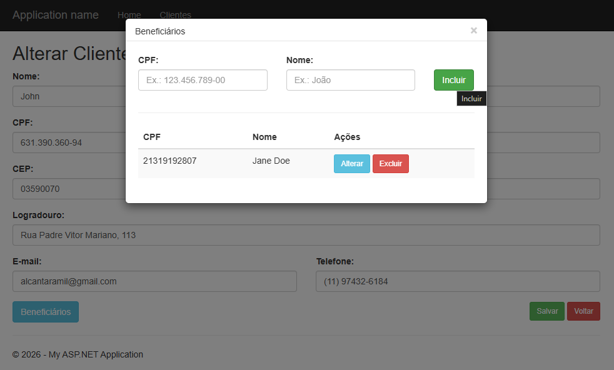
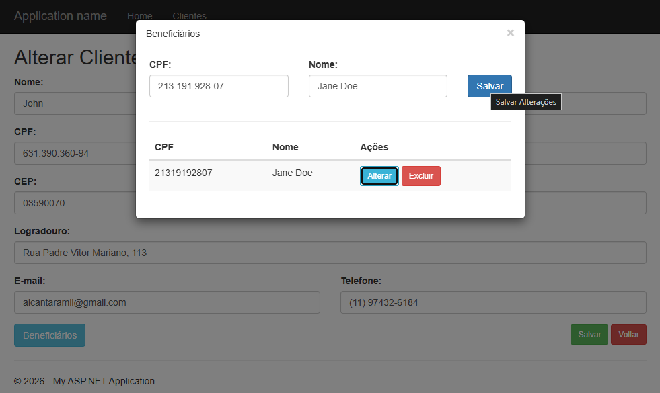

TABELA
- Adicionado nova coluna CPF na tabela CLIENTES
PROCEDURES
- FI_SP_AltBenef : alterado o nome para FI_SP_AltBeneficiario
- FI_SP_AltCliente: receber o campo CPF
- FI_SP_ConsBeneficiario: criada para retornar os dados do beneficiário no momento da alteração
- FI_SP_ConsBeneficiariosCliente: criada para retornar os beneficiários cadastrados do cliente
- FI_SP_ConsCliente: retornar a coluna CPF
- FI_SP_IncBeneficiario: criada para inclusão do beneficiário
- FI_SP_IncClienteV2: receber o campo CPF
- FI_SP_PesqCliente: retornar a coluna CPF
- FI_SP_VerificaBeneficiario: criada para verificar se o CPF do beneficiário está vinculado a algum cliente

